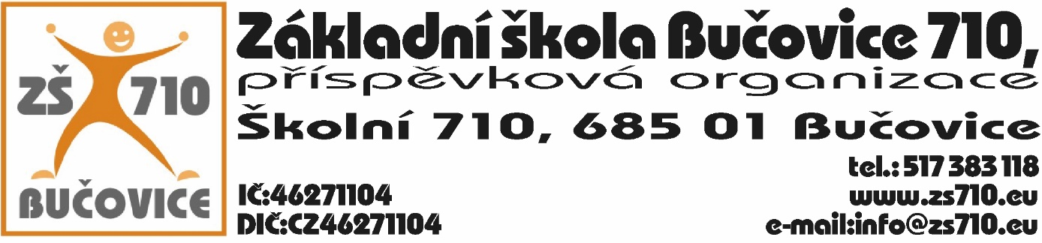

**OBJEDNÁVKA:**

**Odběratel:** Základní škola Bučovice 710, příspěvková organizace, Školní 710, 685 01Bučovice,

IČ: 46271104

**Dodavatel:** PŘIDAL PLAST, s.r.o., Nezamyslice 362, 798 26 Nezamyslice, IČ: 29277035

**Adresa dodání:** Školní 710, 685 01 Bučovice

**Datum objednání:** 3. 6. 2019

**Termín dodání:** do 30. 6. 2019

Tímto u Vás objednáváme následující:

* Opravu žaluzii v prostorách školy v celkové částce do 180.000,- Kč s DPH.

Platební podmínky: faktura, splatnost 14 dnů

V Bučovicích dne 3. 6. 2019

Podpis odběratele:

Mgr. Aleš Navrátil

ředitel školy

Vyjádření dodavatele: Dodavatel souhlasí s podmínkami objednávky.

V Bučovicích dne 3. 6. 2019

Podpis dodavatele:

PŘIDAL PLAST, s.r.o.

Ing. Zdeněk Přidal